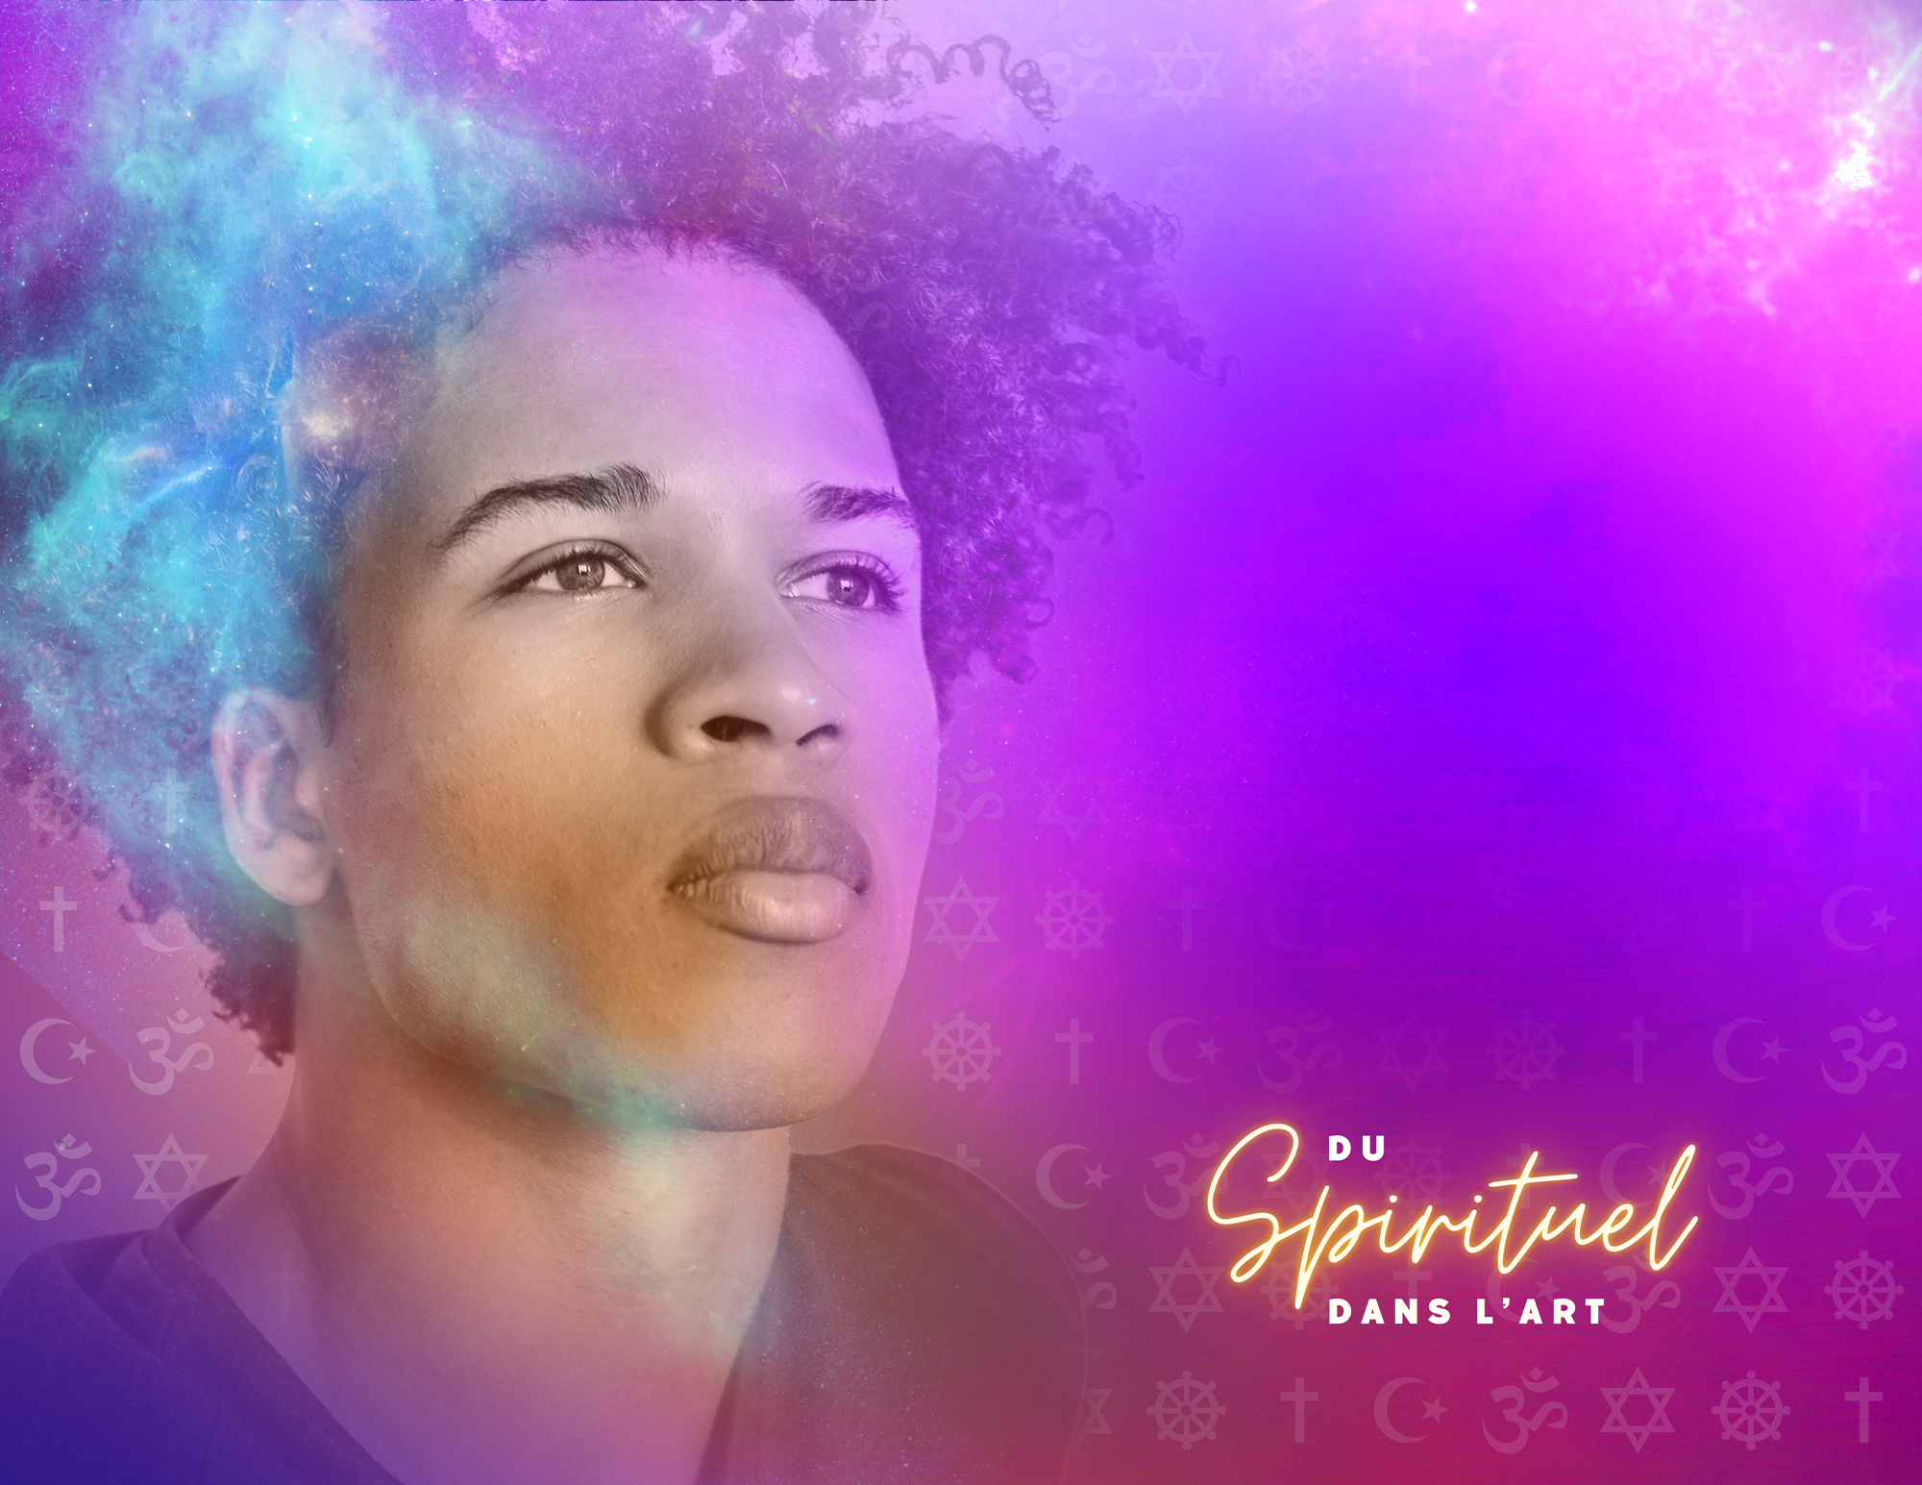

TABLEAUX 15
ŒUVRES D’INSPIRATION
Danse

Nº | Œuvre d’inspiration | Mode d’expression (voir tableaux de fondements afeao.ca) | Site web vers l’œuvre
1 | The A team de Jocelyn Todd; Cette chorégraphie d’une jeune chorégraphe d’Ottawa a été créée suite au décès de son père. | Procession contemporaine  Le temps (lenteur) Harmonie  Introspection  Recueillement | Trailer :  https://www.remembernowmove.art/theateam  Œuvre complète :  https://vimeo.com/manage/videos/924773500/ff545f3c2f
2 | Nilken Line (la marche des saisons) de la chorégraphie Pina Bausch a été dansé dans le monde entier avec la gracieuseté de la compagnie. Hommage | Procession contemporaine  Gestuelle  Répétition  Communauté  Trajet | https://www.youtube.com/watch?v=vJpgjsOr6hk
3 | “Revelations” de Alvin Ailey  Artiste de danse moderne Afro-américain | « Gospell »  Louange  Formation regroupement  Formes  Symbolique | Revelations - Alvin Ailey American Dance Theater (youtube.com)
4 | Création Quarantaine_Nous après nous  Artistes émergents canadiens ; confiné.e.s., leurs gestes nous expriment leur quotidien  Projet dirigé par Marie-Michelle Darveau | Danse contemporaine  Gestuelle expressive  Collage  Solos-Interrelation lieux inédits | https://www.youtube.com/watch?v=Ca-GW6HpCiM
5 | Rosas Dans Rosas  Gestes de tous les jours expressifs de la vie journalière-empathie collectivité | Danse contemporaine  Gestuelle  Répétition  Canon  Expression | https://www.youtube.com/watch?v=mMTUdlEEM5A  de 4 : 14 à 14 : 36  https://www.youtube.com/watch?v=khQM2N3T8PU
6 | Seulement toi Duo de Anne Plamondon : Artiste canadienne | Danse urbaine contemporaine  Gestuelle  Entraide  Interrelation  Complicité | https://www.youtube.com/watch?v=znJNOyPUyng

Nº | Œuvre d’inspiration | Mode d’expression (voir tableaux de fondements afeao.ca) | Site web vers l’œuvre
7 | Ehad Mi Yodea (Who Knows One) chorégraphié et chanté par Ohad Naharin d’Israël ; « tu diras alors à ton fils : C’est en mémoire de ce que l’Éternel a fait pour moi, lorsque je suis sorti d’Égypte”. | Danse contemporaine  Canon  Addition  Contraste  Expression  Conviction | https://www.youtube.com/watch?v=7v6tY_u-Mls
8 | Les danses de Pow-wow : un lien spirituel avec l’environnement et la nature. Une quête, une prière. | Régalia  Communauté  Répétition  Transe | https://www.youtube.com/watch?v=6BhWRa_oJNs
9 | Mampatile  Danse fertilité de la terre | Danse traditionnelle Setswana  Ligne et  Déplacement en ligne  Rythme des pieds et des jambes | https://www.youtube.com/watch?v=nZVZHbe-oSw
10 | Le sacre du printemps par Nijinski (musique de Stravinski) originalement créé en 1913  Légende païenne de sacrifice pour avoir la clémence des dieux | Rythme des pieds et jambes  Inspiration de danse folklorique  Déplacement de groupes | https://www.youtube.com/watch?v=VOgh2EwbQm4
11 | Le sacre du printemps par Tanztheater Wuppertal Pina Bausch, (musique de Stravinski) interprétation plus contemporaine | Interrelation avec la terre  Rythme des pieds et jambes  Inspiration de danse folklorique  Section de groupe | https://www.youtube.com/watch?v=J4qm1wyzHwI  https://www.youtube.com/watch?v=z3vZeAmcjf4
12 | La danse Butoh est née suite à Hiroshima ; Elle est l’intériorisation de la souffrance | Méditation  Zen Bouddhisme  Expression | https://www.youtube.com/watch?v=aTHTPBp842g  https://www.youtube.com/watch?v=sCe0j8uPvmo
13 | Le dernier solo dans Submergé de pétales d’acier de la compagnie Dorsale danse, chorégraphie de Sylvie Desrosiers | Solo  Texte et mouvement  Nuances et textures de mouvement  Extériorisation | https://vimeo.com/manage/videos/876449489  52 : 38 à 55 : 54

Nº | Œuvre d’inspiration | Mode d’expression (voir tableaux de fondements afeao.ca) | Site web vers l’œuvre
14 | Lamentation de Matha Graham (créé en 1930, état de deuil) | Interrelation avec du tissu  Symbolique de la vierge Marie  État d’ensevelissement | https://www.youtube.com/watch?v=xMNp3PwsOrw (reprise)  https://www.youtube.com/watch?v=Pb4-kpClZns (dansé par Martha Graham)
15 | La danse sufi est une prière, un état de transe, l’expression d’un moment de communion. Un rituel sacré de l’islam qui date du 13ième siècle | Tourner  Répétition  Nuance de geste  Intériorisation | Sufi dance (youtube.com)  Dervisci rotanti al Galata Mevlevihanesi di Istanbul (dicembre 2013) (youtube.com)
16 | DESH du chorégraphe Akram Khan (lien trailer) une quête identitaire (il y a du texte en anglais) | Media mixte  Théâtralité  Narration | https://www.youtube.com/watch?v=Ukby4eRVoiI&list=RDUkby4eRVoiI&start_radio=1

